ПРОЕКТ
подготовлен на основании постановления
администрации Елизовского городского
поселения № 646-п от 14.08.2014 года

ЕЛИЗОВСКИЙ МУНИЦИПАЛЬНЫЙ РАЙОН
«ЕЛИЗОВСКОЕ ГОРОДСКОЕ ПОСЕЛЕНИЕ»

Муниципальный нормативный правовой акт
О внесении изменений в муниципальный нормативный правовой акт «Правила землепользования и застройки Елизовского городского поселения Елизовского района Камчатского края»
от 12.09.2011 № 10-НПА
Принят Решением Собрания депутатов Елизовского городского поселения
№_____ от __________________

Статья 1.
Внести в муниципальный нормативный правовой акт «Правила землепользования и застройки Елизовского городского поселения Елизовского района Камчатского края» от 12.09.2011 № 10-НПА, принятые Решением собрания депутатов Елизовского городского поселения от 07.09.2011 года №126, следующие изменения:

- В Разделе II карта градостроительного зонирования:

  - установить территориальную зону объектов автомобильного транспорта (ТИ 1) по границам формируемого земельного участка, ориентировочной площадью 950 кв.м., расположенного по ул. Магистральная в г. Елизово, смежного с земельными участками с кадастровыми номерами 41:05:0101005:259 и 41:05:010105:1348 (приложение 1);

  - установить территориальную зону застройки индивидуальными жилыми домами (Ж 1) по границам формируемого земельного участка, ориентировочной площадью 1157 кв.м., расположенного по ул. Горького, д. 5а, г. Елизово (приложение 2);

  - установить территориальную зону общественного назначения (ОДЗ 2) по границам формируемого земельного участка, ориентировочной площадью 520 кв.м., смежного с земельным участком с кадастровым номером 41:05:0101004:112 (приложение 3);

  - изменить часть территории общего пользования (улично-дорожная сеть), расположенную в границах земельного участка с кадастровым номером 41:05:0101004:112, на зону общественного назначения (ОДЗ 2) (приложение 4);

  - установить территориальную зону застройки малоэтажными жилыми домами (Ж 2) по границам формируемого земельного участка, ориентировочной площадью 1073 кв.м., расположенного по ул. Садовая в г. Елизово (приложение 5);

  - установить территориальную зону застройки индивидуальными жилыми домами (Ж 1) по границам земельного участка с кадастровым номером 41:05:0101007:308, расположенного по ул. Магистральная, д. 242, г. Елизово (приложение 6);

  - установить территориальную зону общественного назначения (ОДЗ 2) по границам формируемого земельного участка, ориентировочной площадью 2275 кв.м., расположенного по ул. Связи в г. Елизово (приложение 7);

  - установить территориальную зону застройки индивидуальными жилыми домами (Ж 1) по границам формируемого земельного участка, ориентировочной площадью 1299 кв.м., расположенного по ул. Мичурина, д. 19, г. Елизово (приложение 8);

  - установить территориальную зону застройки индивидуальными жилыми домами (Ж 1) по границам земельных участков с кадастровыми номерами 41:05:0101008:459; 41:05:0101008:460; 41:05:0101008:461; 41:05:0101008:463; 41:05:0101008:464 (приложение 9);

  - установить территориальную зону застройки индивидуальными жилыми домами (Ж 1) по границам земельного участка с кадастровым номером 41:05:0101001:737 (приложение 10);

  - изменить часть территории общего пользования (улично-дорожная сеть), расположенную в границах формируемого земельного участка, ориентировочной площадью 1200 кв.м., по ул. Горная, д. 8, г. Елизово на территориальную зону застройки многоэтажными жилыми домами (Ж 4) (приложение 11);

  - установить территориальную зону общественного назначения (ОДЗ 2) по границам земельного участка с кадастровым номером 41:05:0101006:3845 и по границам формируемых земельных участков, ориентировочной площадью 108,8 кв.м. и 214,8 кв.м., по ул. Восточная в г. Елизово (приложение 12);

  - установить территориальную зону застройки многоэтажными жилыми домами (Ж 4) по границам формируемого земельного участка, расположенного по ул. Ленина, д. 40, г. Елизово (приложение 13).

- В Разделе III градостроительные регламенты:

  - дополнить пункт 1 градостроительного регламента территориальной зоны мест отдыха общего пользования (РЗ 1) основными видами разрешенного использования «аллеи, скверы», следующего содержания:

ВИДЫ РАЗРЕШЕННОГО ИСПОЛЬЗОВАНИЯ ЗЕМЕЛЬНЫХ УЧАСТКОВ И ОКС | ПРЕДЕЛЬНЫЕ РАЗМЕРЫ ЗЕМЕЛЬНЫХ УЧАСТКОВ И ПРЕДЕЛЬНЫЕ ПАРАМЕТРЫ РАЗРЕШЕННОГО СТРОИТЕЛЬСТВА, РЕКОНСТРУКЦИИ ОКС | ОГРАНИЧЕНИЯ ИСПОЛЬЗОВАНИЯ ЗЕМЕЛЬНЫХ УЧАСТКОВ И ОКС
Аллеи, скверы (в т.ч. досуговые и мемориальные)

  - дополнить пункты 1 градостроительных регламентов территориальных зон Ж1, Ж 2, Ж 3 и Ж 4 основными видами разрешенного использования «спортивные и детские игровые площадки», следующего содержания:
ВИДЫ РАЗРЕШЕННОГО ИСПОЛЬЗОВАНИЯ ЗЕМЕЛЬНЫХ УЧАСТКОВ И ОКС | ПРЕДЕЛЬНЫЕ РАЗМЕРЫ ЗЕМЕЛЬНЫХ УЧАСТКОВ И ПРЕДЕЛЬНЫЕ ПАРАМЕТРЫ РАЗРЕШЕННОГО СТРОИТЕЛЬСТВА, РЕКОНСТРУКЦИИ ОКС | ОГРАНИЧЕНИЯ ИСПОЛЬЗОВАНИЯ ЗЕМЕЛЬНЫХ УЧАСТКОВ И ОКС
Спортивные и детские игровые площадки | Минимальная площадь земельного участка – 20 кв.м. | В соответствии с действующими нормами, правилами и регламентами.

Статья 2.
Настоящий муниципальный нормативный правовой акт вступает в силу после его официального опубликования (обнародования).

Глава Елизовского
городского поселения А.А. Шергальдин
№ ___ - НПА от «___» _________ 20__ года

Приложение 1
к проекту муниципального нормативного
правового акта «О внесении изменений в
муниципальный нормативный правовой акт
«Правила землепользования и застройки
Елизовского городского поселения
Елизовского района Камчатского края»
от 12.09.2011 № 10-НПА»

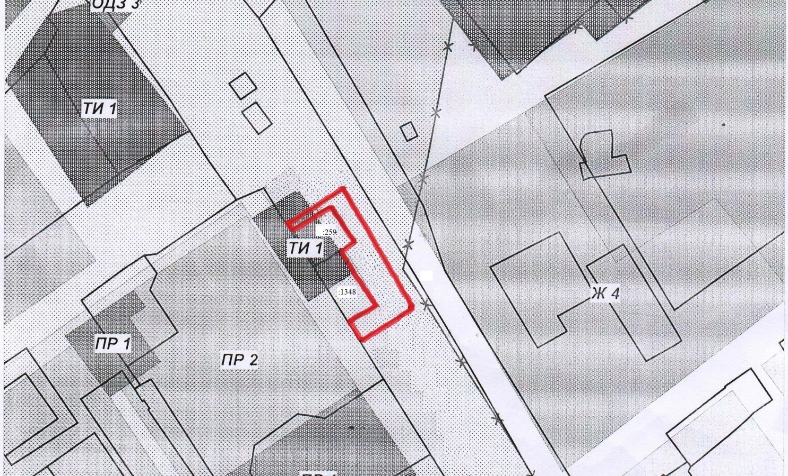

Приложение 2
к проекту муниципального нормативного
правового акта «О внесении изменений в
муниципальный нормативный правовой акт
«Правила землепользования и застройки
Елизовского городского поселения
Елизовского района Камчатского края»
от 12.09.2011 № 10-НПА»

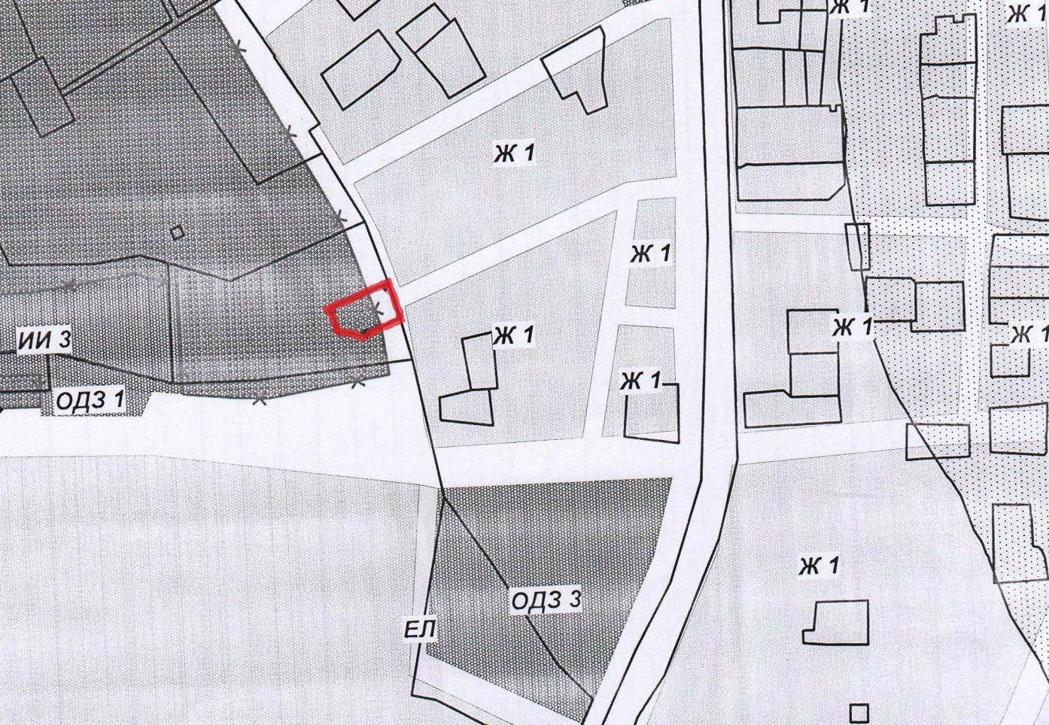

Приложение 3
к проекту муниципального нормативного
правового акта «О внесении изменений в
муниципальный нормативный правовой акт
«Правила землепользования и застройки
Елизовского городского поселения
Елизовского района Камчатского края»
от 12.09.2011 № 10-НПА»

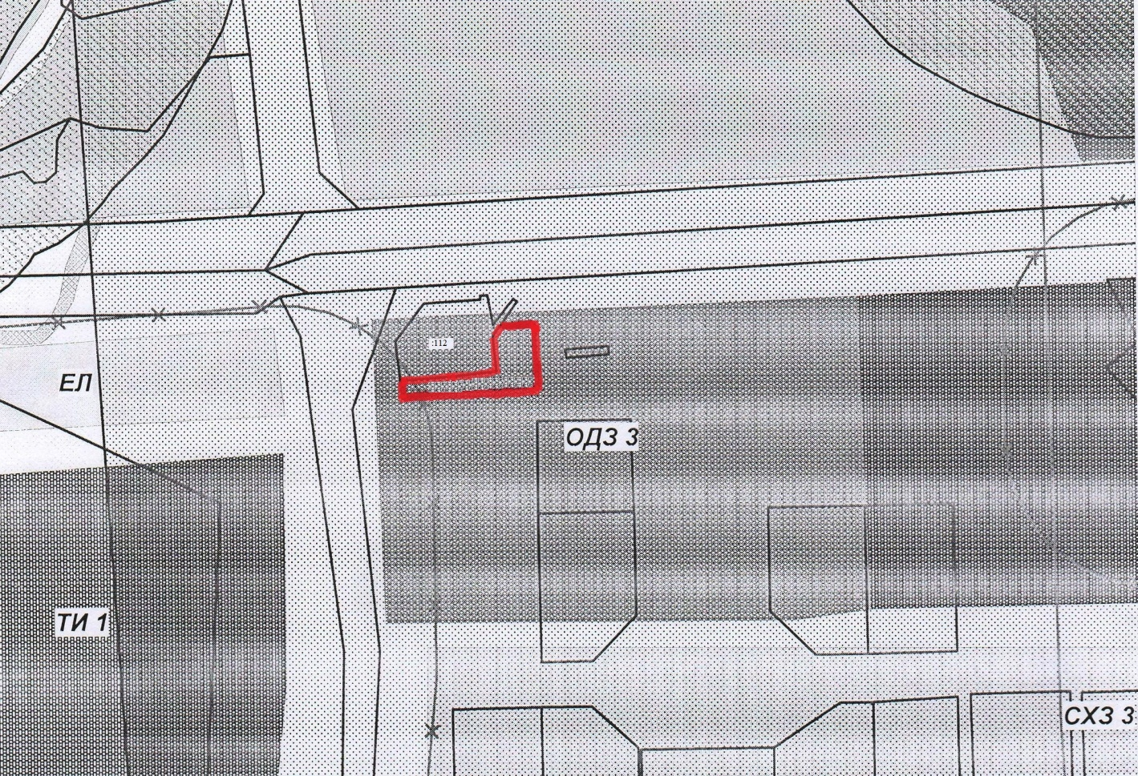

Приложение 4
к проекту муниципального нормативного
правового акта «О внесении изменений в
муниципальный нормативный правовой акт
«Правила землепользования и застройки
Елизовского городского поселения
Елизовского района Камчатского края»
от 12.09.2011 № 10-НПА»

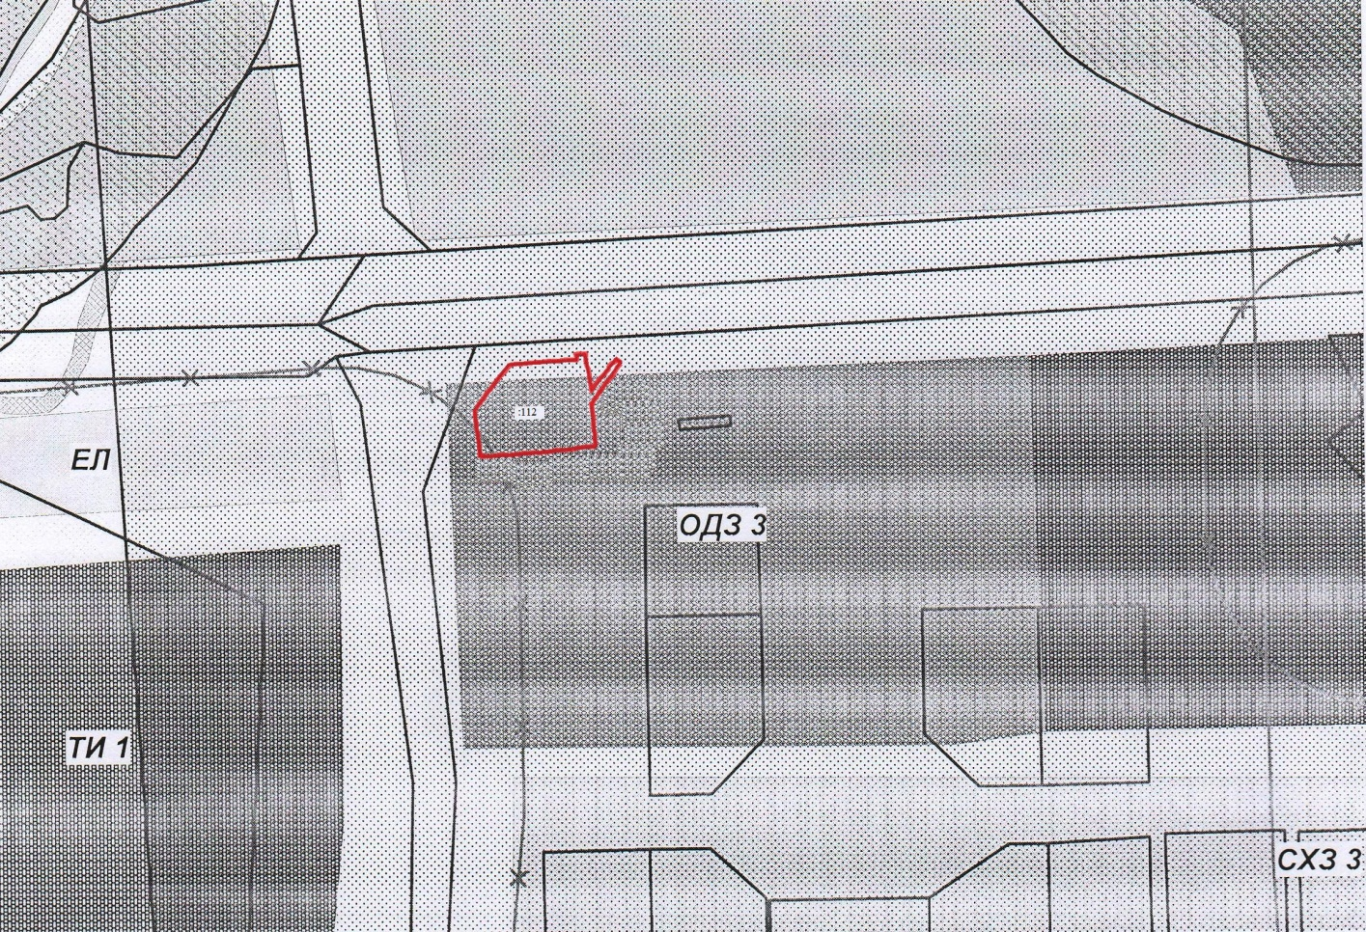

Приложение 5
к проекту муниципального нормативного
правового акта «О внесении изменений в
муниципальный нормативный правовой акт
«Правила землепользования и застройки
Елизовского городского поселения
Елизовского района Камчатского края»
от 12.09.2011 № 10-НПА»

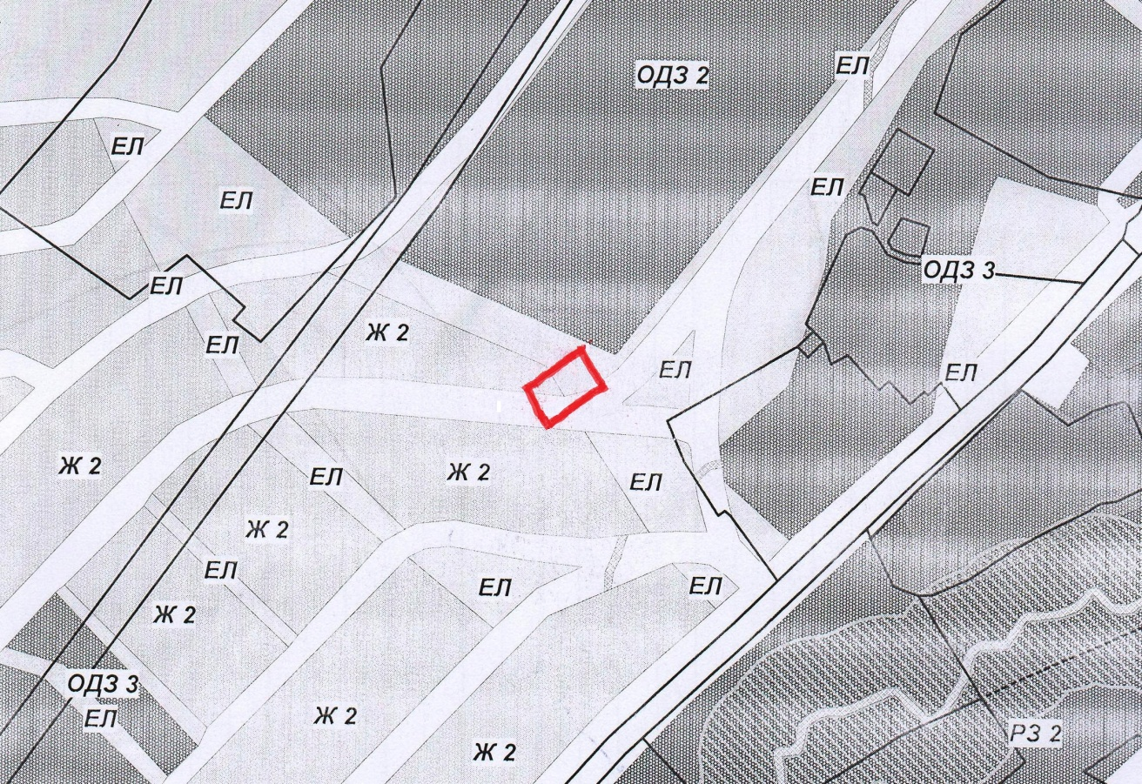

Приложение 6
к проекту муниципального нормативного
правового акта «О внесении изменений в
муниципальный нормативный правовой акт
«Правила землепользования и застройки
Елизовского городского поселения
Елизовского района Камчатского края»
от 12.09.2011 № 10-НПА»

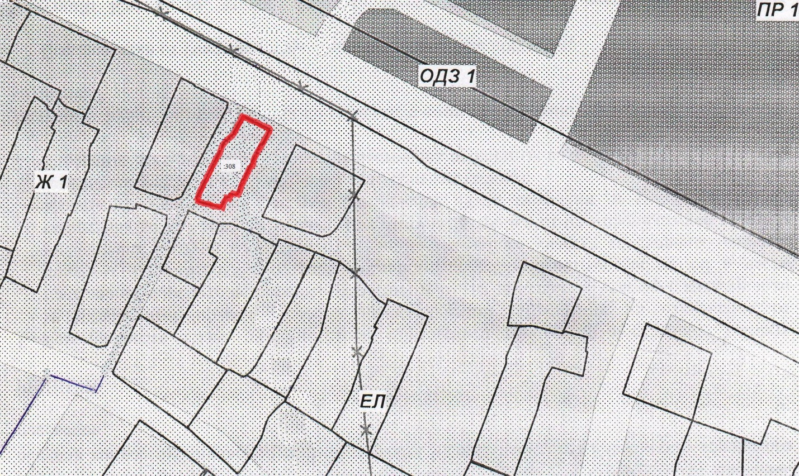

Приложение 7
к проекту муниципального нормативного
правового акта «О внесении изменений в
муниципальный нормативный правовой акт
«Правила землепользования и застройки
Елизовского городского поселения
Елизовского района Камчатского края»
от 12.09.2011 № 10-НПА»

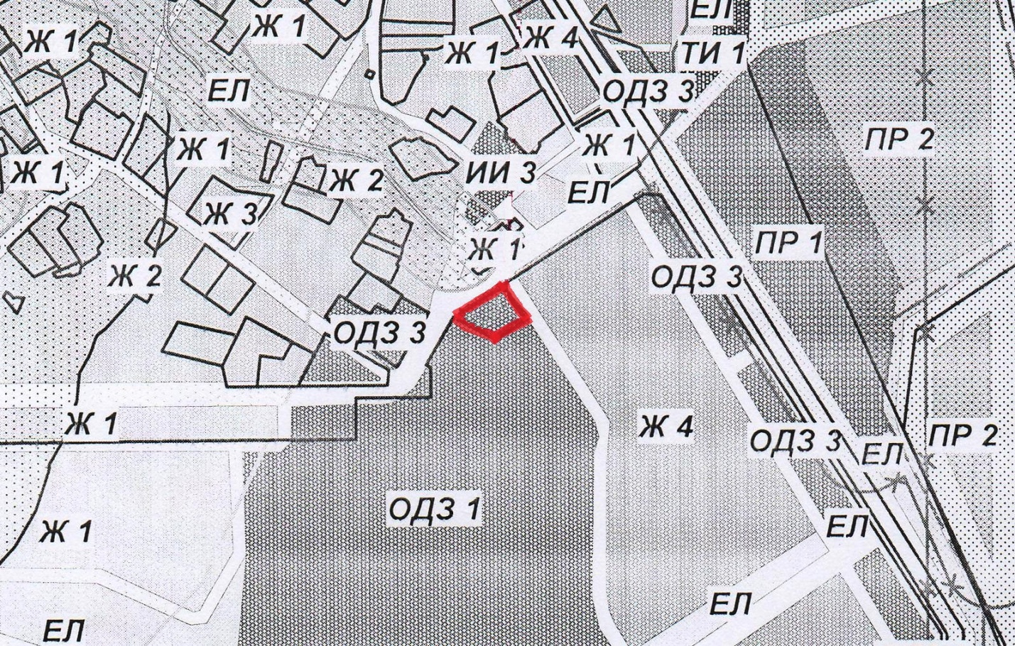

Приложение 8
к проекту муниципального нормативного
правового акта «О внесении изменений в
муниципальный нормативный правовой акт
«Правила землепользования и застройки
Елизовского городского поселения
Елизовского района Камчатского края»
от 12.09.2011 № 10-НПА»

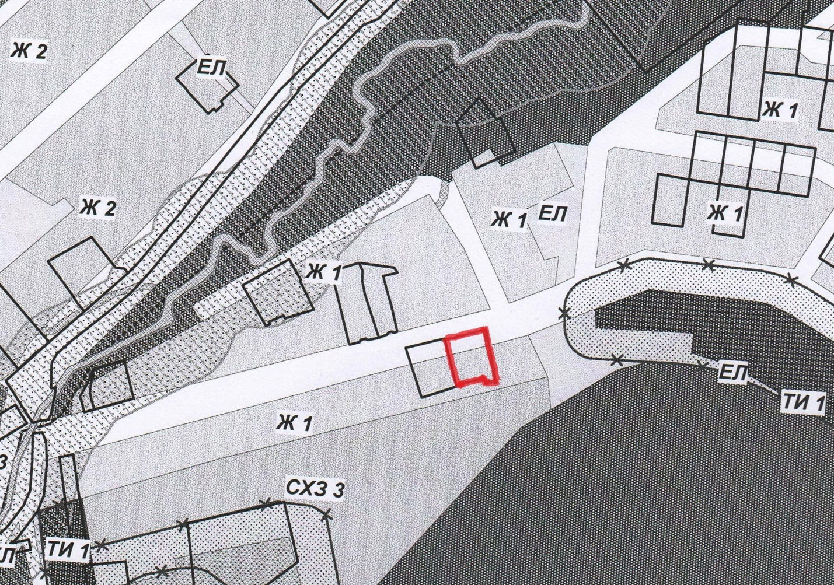

Приложение 9
к проекту муниципального нормативного
правового акта «О внесении изменений в
муниципальный нормативный правовой акт
«Правила землепользования и застройки
Елизовского городского поселения
Елизовского района Камчатского края»
от 12.09.2011 № 10-НПА»

Приложение 10
к проекту муниципального нормативного
правового акта «О внесении изменений в
муниципальный нормативный правовой акт
«Правила землепользования и застройки
Елизовского городского поселения
Елизовского района Камчатского края»
от 12.09.2011 № 10-НПА»

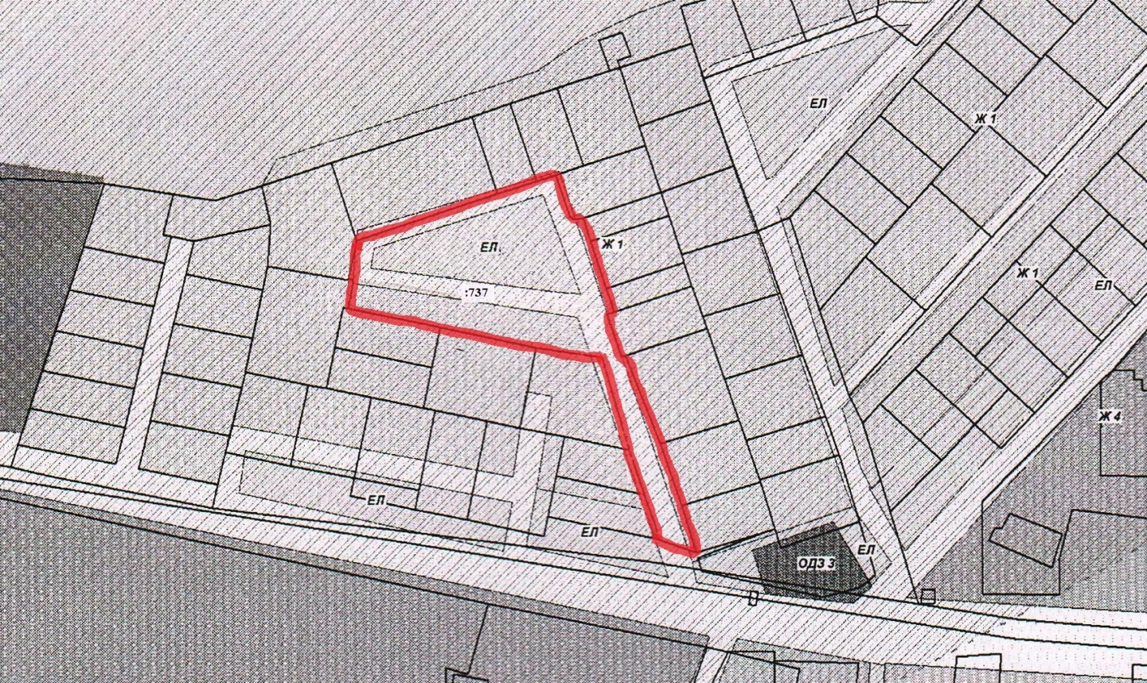

Приложение 11
к проекту муниципального нормативного
правового акта «О внесении изменений в
муниципальный нормативный правовой акт
«Правила землепользования и застройки
Елизовского городского поселения
Елизовского района Камчатского края»
от 12.09.2011 № 10-НПА»

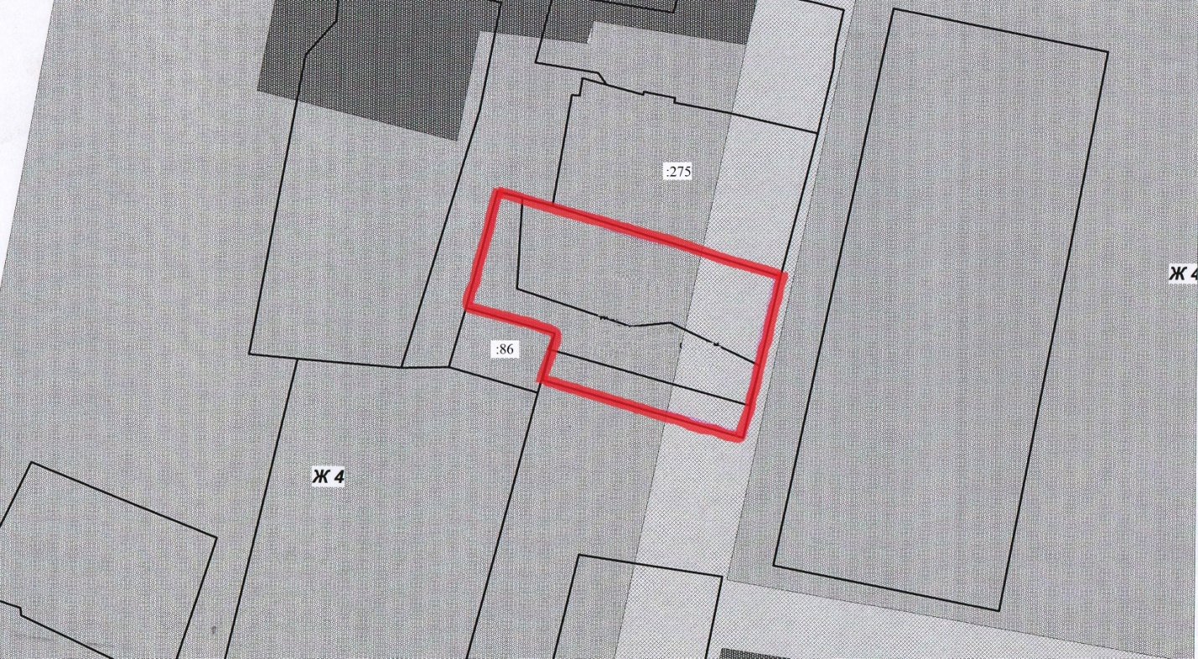

Приложение 12
к проекту муниципального нормативного
правового акта «О внесении изменений в
муниципальный нормативный правовой акт
«Правила землепользования и застройки
Елизовского городского поселения
Елизовского района Камчатского края»
от 12.09.2011 № 10-НПА»

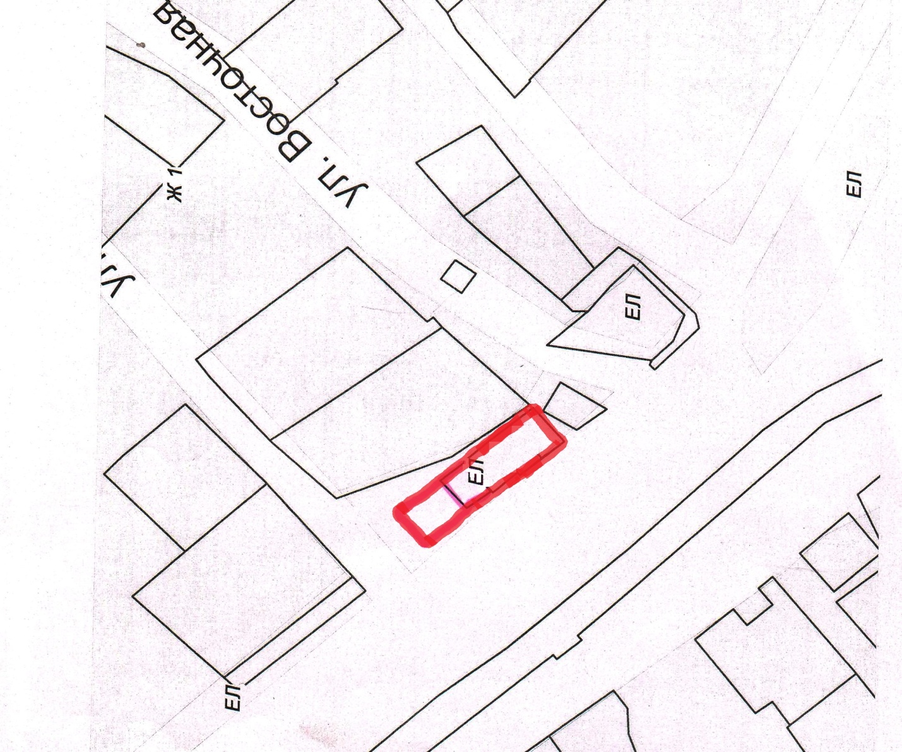

Приложение 13
к проекту муниципального нормативного
правового акта «О внесении изменений в
муниципальный нормативный правовой акт
«Правила землепользования и застройки
Елизовского городского поселения
Елизовского района Камчатского края»
от 12.09.2011 № 10-НПА»

